

**DOMAĆI ZADATAK: 2**

Web sistemi I tehnologije

|  |  |
| --- | --- |
| Ime i prezime: | **Marijana Ristić** |
| Broj indeksa | **S27-19** |
| Datum izrade | **16.10.2020.** |



Za domaći zadatak student treba da kreira HTML projekat koji će ispisivati **ime,prezime,I JMBG u tabeli**. Elementi moraju biti stilizovani. Tabela treba da ima zelene ivice , debljine 2 piksela. Ivice tabele moraju biti **spojene**. Tabela se sastoji od **3 reda** sa nasumičnim podacima. **2 Red** ima zelenu pozadinu i crvena slova, podešeno preko ID-a. Ispod tabele **kreirati** formu za unos nove osobe. Forma mora biti **centrirana** i uokvirena **zelenim ivicama**, **širine 500 piksela. Podešavanje se vrši uz pomoć klase.** Forma sadrži polje z a unos imena , prezimena i JMBG-a. Na dnu forme se mora nalaziti i dugme za potvrdu. Elementi su striktno odvojeni sa gornje i donje stra*ne* ***20 px*** *od* drugihelemenata*.* Svielementikojisenalazenastranici imaju neki izmenjen font. Padding i margine uračunati u dimenzije elemenata podešeno na **0px**.

# Rešenje domaćeg zadatka:

Na stranici WSIT-DZ2-Marijana_Ristic_S27_19.html se nalazi **tabela** koja sadrži potrebna polja (**ime , prezime , JMBG** ).

1.1 Tabela rešena

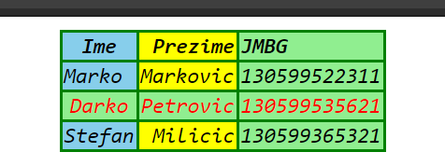

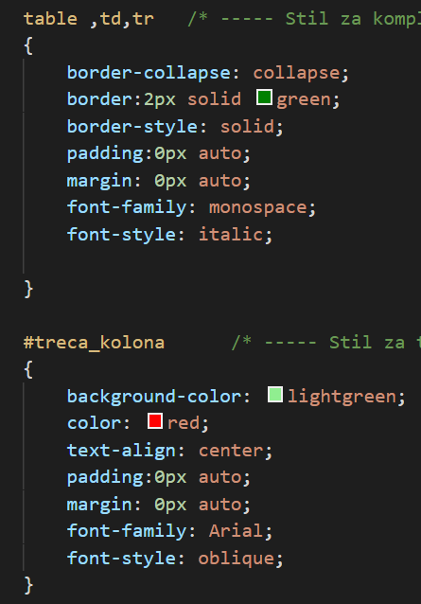REŠENJE: **STILIZOVANJE:** U prvom delu **sl. 1.2.** koji se odnosi na **table , td, tr** smo postavili **border** da bude spojen (border-collapse: collapse). Naredno podešavanje se odnosi na debljinu koju smo odredili sintaksom **border:2px ,** i određivanje **tipa bordera** kao i podešavanje **zelene boje. Padding i margine su postavljene na 0px u svim elementima.** Poslednje sintakse se odnose na podešavanje fonta, iz familije monospace, nakošenog tipa. **Treću kolonu** u tabeli smo podesili preko **ID** koji je pod nazivom **treca_kolona**. U prvoj sintaksi podešavamo boju pozadine na svetlo-zeleno. **Color** označava boju teksta koja je **crvena**. Poravnanje teksta je **centrirano**.

1.2 Stilizovanje tabele

**PODEŠAVANJE TABELE**:**1.3** Elementom <table> kreiramo tabelu sa sledećim podešavanjima: Dodatno posebno stilizovanje je podešeno radi poravnanja teksta, **Ime** je **centrirano** , **Prezime** je poravnano na **desno**, i **JMBG** na **levo**. Kolona koja sadrži date podatke: Marko – **boja pozadine nebo-plava** Markovic – **boja pozadine žuta** JMBG 130599622311 – **boja pozadine svetlo zelena**. Sledeći red je podešen ID-om koji se 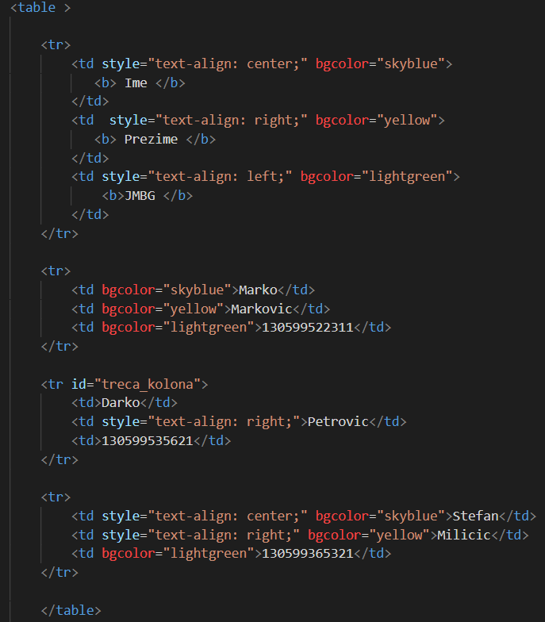zove **treca_kolona.**

1.3 Podešavanje tabele

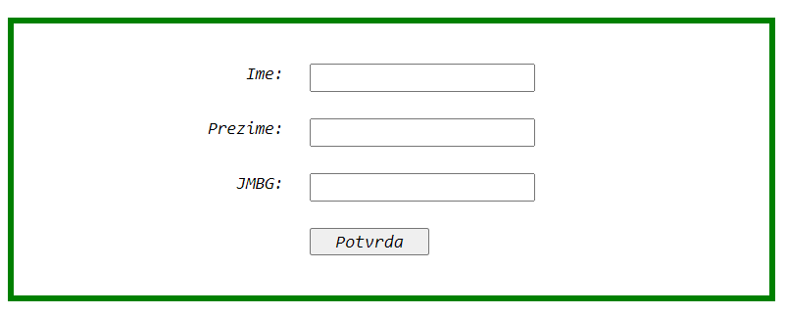 REŠENJE: FORMA

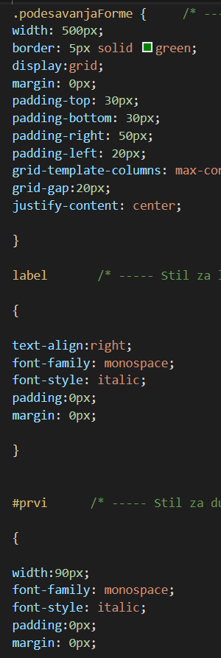Ispod tabele se nalazi forma sa odgovarajućim labelama: Ime, prezime, jmbg. U delu stilizovanja **sl. 1.4** navodimo klasu koja se zove **.podesavanjaForme** Zatim podešavamo širinu forme na zadatih **500 piksela**. Debljina bordera je podešena na **5 piksela**, **zelene boje**. Paddingom postavljamo razmake, gore 30px, dole 30px , desno 30px, levo 20px. **Formu** raspoređujemo u tip **grida** i stavljamo razmake **20px** između elemenata. Sadržaj iz grida tj elementi su centrirani na **sredinu**. Labele nam predstavljaju nazive za polja , odredili smo im poravnanje na **desno**. Button je označen ID-em **#prvi**, širine 90px, sa **paddingom** i **marginom** od **0px kao i kod drugih elemenata.**

1.4 Stilizovanje forme

1. Stilizovanje

**PODEŠAVANJE FORME: sl. 1.5** Klasičan ispis forme sa uredno označenim labelama i inputima.

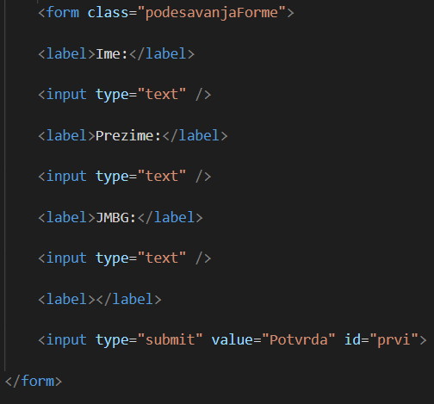

1.5 Podešavanje forme